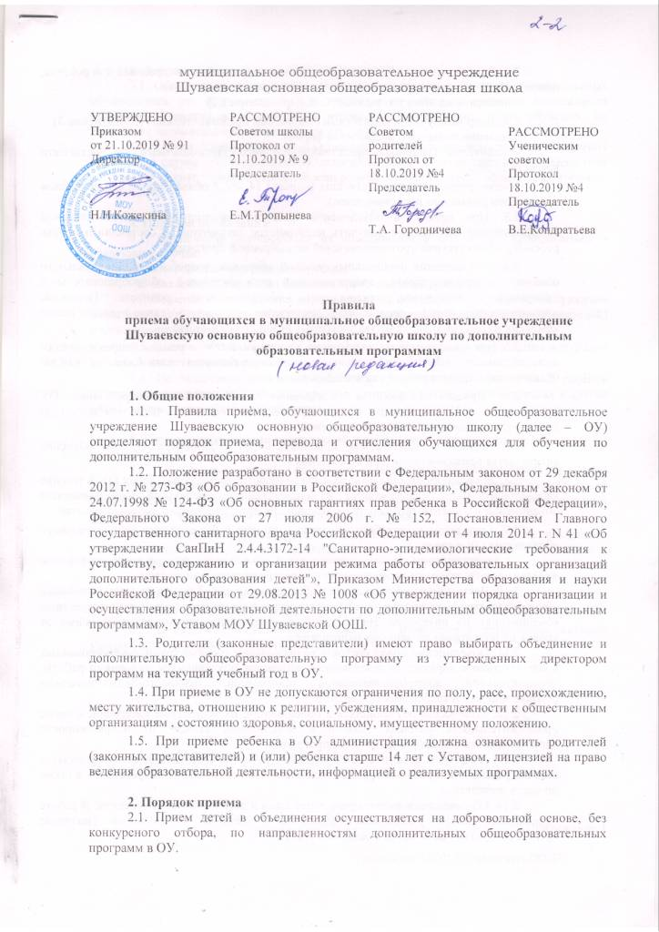
муниципальное общеобразовательное учреждение
Шуваевская основная общеобразовательная школа

УТВЕРЖДЕНО
Приказом
от 21.10.2019 № 91
Директор

Н.Н.Кожекина

РАССМОТРЕНО
Советом школы
Протокол от 21.10.2019 № 9
Председатель

Е.М.Тропынева

РАССМОТРЕНО
Советом родителей
Протокол от 18.10.2019 №4
Председатель

Т.А. Городничева

РАССМОТРЕНО
Ученическим советом
Протокол 18.10.2019 №4
Председатель

В.Е.Кондратьева

Правила
приема обучающихся в муниципальное общеобразовательное учреждение Шуваевскую основную общеобразовательную школу по дополнительным образовательным программам

1. Общие положения
1.1. Правила приѐма, обучающихся в муниципальное общеобразовательное учреждение Шуваевскую основную общеобразовательную школу (далее – ОУ) определяют порядок приема, перевода и отчисления обучающихся для обучения по дополнительным общеобразовательным программам.
1.2. Положение разработано в соответствии с Федеральным законом от 29 декабря 2012 г. № 273-ФЗ «Об образовании в Российской Федерации», Федеральным Законом от 24.07.1998 № 124-ФЗ «Об основных гарантиях прав ребенка в Российской Федерации», Федерального Закона от 27 июля 2006 г. № 152, Постановлением Главного государственного санитарного врача Российской Федерации от 4 июля 2014 г. N 41 «Об утверждении СанПиН 2.4.4.3172-14 "Санитарно-эпидемиологические требования к устройству, содержанию и организации режима работы образовательных организаций дополнительного образования детей"», Приказом Министерства образования и науки Российской Федерации от 29.08.2013 № 1008 «Об утверждении порядка организации и осуществления образовательной деятельности по дополнительным общеобразовательным программам», Уставом МОУ Шуваевской ООШ.
1.3. Родители (законные представители) имеют право выбирать объединение и дополнительную общеобразовательную программу из утвержденных директором программ на текущий учебный год в ОУ.
1.4. При приеме в ОУ не допускаются ограничения по полу, расе, происхождению, месту жительства, отношению к религии, убеждениям, принадлежности к общественным организациям , состоянию здоровья, социальному, имущественному положению.
1.5. При приеме ребенка в ОУ администрация должна ознакомить родителей (законных представителей) и (или) ребенка старше 14 лет с Уставом, лицензией на право ведения образовательной деятельности, информацией о реализуемых программах.

2. Порядок приема
2.1. Прием детей в объединения осуществляется на добровольной основе, без конкурсного отбора, по направленностям дополнительных общеобразовательных программ в ОУ.
2.2. Для зачисления в ОУ родители (законные представители) ребенка или ребенок, достигший 14-летнего возраста представляют следующие документы:
- заявление на имя руководителя ОУ. (Приложение1,2)
- договор между ОУ и родителями (законными представителями)
Заявление подается в письменной форме:
- родителем (законным представителем) несовершеннолетнего, не достигшего возраста 14 лет;
- несовершеннолетним, достигших возраста 14 лет, с обязательным согласованием с родителем (законным представителем).
2.3. При приеме в объединения физкультурно-спортивной и танцевальной направленности необходимо получить медицинское заключение о состоянии здоровья ребенка и об отсутствии противопоказаний по выбранной программе.
2.4. Для создания специальных условий обучения (разработка индивидуального образовательного маршрута, адаптированной дополнительной общеобразовательной программы, обеспечение специальным оборудованием) родители (законные представители) могут представить заключение психолого-медико-педагогической комиссии и (или) индивидуальную программу реабилитации ребенка.
2.5. При приеме ребенка в несколько объединений ОУ по разным направленностям дополнительных общеобразовательных программ подается заявление в каждое объединение в соответствии с указанной формой.
2.6. Прием заявлений в объединения дополнительного образования ОУ производится с 01 сентября по 10 сентября текущего года. В течение учебного года проводится доукомплектование объединений.
2.7. Прием в объединения дополнительного образования ОУ на обучение оформляется приказом директора учреждения.
2.8. Доукомплектование объединений дополнительного образования ОУ в течение календарного года осуществляется в соответствии с предельной наполняемостью объединений и с учетом требований санитарно-эпидемиологического законодательства.
2.9. Гражданам может быть отказано в приеме в объединения дополнительного образования ОУ в связи:
- с медицинскими противопоказаниями в объединения физкультурно-спортивной направленности, турстско-краеведческие и хореографические коллективы.
2.10. Деятельность обучающихся в объединениях для обучения по дополнительным общеобразовательным программам осуществляется в одновозрастных и разновозрастных объединениях по интересам. Набор детей в объединения проводится независимо от уровня их подготовки по данному направлению.
2.11. Объединение может состоять из нескольких учебных групп, сформированных в соответствии с характером деятельности, возрастом обучающихся, условиями работы, дополнительной общеобразовательной программой, психолого-педагогическими рекомендациями и требованиями СанПиН.
2.12. Количество обучающихся в объединении, их возрастные категории, а также продолжительность учебных занятий в объединении зависят от направленности дополнительных общеобразовательных программ.
2.13. Занятия с детьми с особенностями развития и инвалидностью проводятся индивидуально или в учебных группах малой наполняемости на базе Учреждения, а также по месту жительства.
2.14. Обучающиеся имеют право заниматься в нескольких объединениях. В работе объединений могут участвовать (совместно с детьми) их родители (законные представители) без включения в основной состав.

3. Дополнительные условия при приеме
3.1. Объединения первого года обучения формируются как из вновь зачисляемых обучающихся, так и из учащихся, не имеющих по каким-то причинам возможности продолжить занятия в объединениях второго и последующих годов обучения, но желающих заниматься избранным видом деятельности.
3.2. Прием обучающихся в объединения второго и последующих лет обучения возможен в случае успешного прохождения аттестации по окончании предыдущего года обучения в форме, предусмотренной конкретной дополнительной общеобразовательной программой.

4. Порядок отчисления
4.1. Отчисление обучающихся из объединений в ОУ может производиться в следующих случаях:
-по завершению программы обучения;
-по заявлению родителей (законных представителей) ребенка;
4.2. Решение об отчислении обучающихся из объединений оформляется приказом директора ОУи доводится устно до сведения родителей (законных представителей) несовершеннолетнего;
4.3. После отчисления педагог должен сделать соответствующую запись в журнале учета работы детского объединения;
4.4. По заявлению родителей (законных представителей) отчисленный ребѐнок может быть восстановлен в объединении или зачислен в установленном порядке в другое объединение для продолжения обучения.

5. Порядок разрешения разногласий, возникающих при приеме детей

5.1. В случае отказа родителям (законным представителям) и (или) несовершеннолетним в приеме его родители (законные представители) имеют право обратиться в комиссию по урегулированию споров между участниками образовательных отношений ОУ с заявлением об устранении разногласий.
5.2. Родители (законные представители) несовершеннолетнего вправе обжаловать действия (бездействие), решения должностных лиц ОУ в иных органах, в том числе в судебном порядке.

6. Заключительные положения
6.1. Настоящее Положение вступает в силу со дня его утверждения директором ОУ.
6.2. В данное Положение могут вноситься изменения и дополнения, которые утверждаются и вводятся в действие директором ОУ.

Приложение 1

Директору МОУ Шуваевской ООШ
________________________________
от
_____________________________________________
Ф.И.О. родителя (законного представителя)обучающегося
проживающего по адресу:
__________________________________________________________________________________________

ЗАЯВЛЕНИЕ
Прошу принять моего сына__________________________________________________________
(Ф. И. О. ребенка полностью, разборчиво)
в МОУ Шуваевскую ООШ Приморского района на обучение по дополнительной общеобразовательной программе
__________________________________________________________________________________
(указать наименование программы, срок реализации)
Сведения о поступающем:
1. Год, число и месяц рождения_________________________________________
2. Класс

______________________________________________________________________
3. Домашний адрес (по прописке)______________________________________________________
4. Адрес фактического проживания_____________________________________________________
5. Телефон_________________________________________________________________________

Сведения о родителях (законных представителях)
Мать/Отец/Законный. представитель (нужное подчеркнуть): ____________________________________________________________Ф.И.О (полностью)
Контактные телефоны (служебные, моб.)___________________________________________________
Прибывать на занятия и уходить с занятий ребенок будет следующим образом (поставить галочку):
□ 1. Будут приводить и забирать после окончания (указать всех Ф.И.О, полностью и степень родства).
□ 2. Разрешаю своему ребенку следовать в и из ОУ самостоятельно.
Ответственность за сохранность здоровья и жизни ребенка в период сопровождения беру на себя.
подпись __________________________________ расшифровка _______________________________________ ___
Копию свидетельства о рождении ребенка прилагаю.
С Правилами Внутреннего распорядка для обучающихся и Уставом учреждения ознакомлен(а)
Подлинность предоставленных сведений подтверждаю
Подтверждаю свое согласие на обработку своих и ребенка персональных данных в соответствии со ст.9 ФЗ от 27.07.2006 г.№152-ФЗ «О персональных данных».
Подтверждаю свое согласие на передачу информации о своих и ребенка персональных данных по открытым каналам связи сети интернет.
Дата заполнения _________________________________
Подпись __________________________

Приложение 2

Директору
МОУ Шуваевской ООШ
___________________________
от _____________________________
Ф.И.О. обучающегося
проживающего по адресу:
_______________________________________________________________________________________

ЗАЯВЛЕНИЕ
Прошу принять меня в МОУ Шуваевскую ООШ на обучение по дополнительной общеобразовательной общеразвивающей программе_____________________________________________
(указать наименование программы, срок реализации)
С Правилами Внутреннего распорядка для обучающихся и Уставом учреждения ознакомлен.
Подлинность предоставленных сведений подтверждаю
Подтверждаю свое согласие на обработку персональных данных в соответствии со ст.9 ФЗ от 27.07.2006 г.№152-ФЗ «О персональных данных».
Подтверждаю свое согласие на передачу информации о своих персональных данных по открытым каналам связи сети интернет.
Дата заполнения _______________
Подпись _______
С РОДИТЕЛЯМИ (ЗАКОННЫМИ ПРЕДСТАВИТЕЛЯМИ) СОГЛАСОВАНО Мать/Отец/Законный представитель:_________________________________________________
Ф.И.О (полностью)
Контактные телефоны (служебные, моб.)___________________________________________________
Подлинность предоставленных сведений подтверждаю
Подтверждаю свое согласие на обработку персональных данных в соответствии со ст.9 ФЗ от 27.07.2006 г.№152-ФЗ «О персональных данных».
Подтверждаю свое согласие на передачу информации о своих персональных данных по открытым каналам связи сети интернет.
Дата заполнения _____________________
Подпись одного из родителей _________

